ПЛАН МЕРОПРИЯТИЙ ПО ПРОЕКТУ

Кукла Маша обедает – культура поведения за столом

|  |  |  |
| --- | --- | --- |
| Дни недели | Мероприятия | Задачи |
| Понедельник  09.12.2013 | Чтение и заучивание стихотворения  «Маша обедает» (Сильва Капутикян) | Разъяснить смысл стихотворения; учить умело пользоваться столовыми приборами; учить правильному поведению за столом |
| Вторник  10.12.2013 | Чтение и анализ стихотворения «Не пора ли обедать» (С. Капутикян) | Расширять кругозор детей об этикете за столом; учить детей отвечать на вопросы по теме стихотворения |
| Среда  11.12.2013 | Показ картин – «этикет за столом» | Расширять кругозор детей о правилах поведения за столом |
| Четверг  12.12.2013 | Беседа с детьми на тему: «воспитание у детей правила столового этикета» | Совершенствовать навыки культуры еды: пищу брать по немногу, хорошо пережёвывать, есть бесшумно, правильно пользоваться ложкой, вилкой, салфеткой, полоскать рот водой |
| Пятница  123.12.2013 | Просмотр мультфильма «Сладкая жизнь» | Обсуждение и анализ поведения героев мультфильма – как правильно нужно вести себя за столом и после еды |

|  |  |  |
| --- | --- | --- |
| Дни недели | Мероприятия | Задачи |
| Понедельник  16.12.2013 | «Сервировка стола» - как правильно поставить столовые приборы | Разъяснить детям смысл слова «сервировка»; со всеми детьми следить за выполнением работы; сравнить |
| Вторник  17.12.2013 | Дидактическая игра «Магазин» | Объяснить детям свойства посуды; дети играют роль покупателей, педагог продавца. Детям предлагается покупать чайную посуду. В "магазине" по одному предмету (одной чашке, одному блюдцу и т.д.) и ставить на стол. |
| Среда  18.12.2013 | Дидактическая игра «Накроем стол к обеду» | Уточнить с детьми название посуды, научить их называть, учить правильно пользоваться ложкой и вилкой |
| Четверг  19.12.2013 | Лепка: «чашка и блюдца для куклы Маши» | Совершенствовать навыки лепки, воспитывать аккуратность, развивать моторику рук |
| Пятница  20.12.2013 | Рисование:  «посуда для куклы Маши» | Совершенствовать навыки рисования, учить правильно пользоваться кисточкой, обводить контуры и аккуратно разукрашивать |

|  |  |  |
| --- | --- | --- |
| Дни недели | Мероприятия | Задачи |
| Понедельник  23.12.2013 | Просмотр мультфильма «Винни – пух» | Чему учат персонажи мультфильма. Что неправильно сделал Винни – пух; как нужно было вести себя в подобной ситуации |
| Вторник  24.12.2013 | Чтение рассказа «Федорино горе» | Помочь детям понять юмор этого произведения, определить самые смешные эпизоды, выбрать отрывок, который понравится больше других, оценить поступки Федоры |
| Среда  25.12.2013 | Беседа с детьми: «Чем можно порадовать маму» | Учить понимать, что можно, а что нельзя, что хорошо, а что плохо; уважение к взрослым; любовь к маме |
| Четверг  26.12.2013 | Показ открытого занятия на тему:  «Культура поведения за столом. В гостях у куклы Маши» | Совершенствовать навыки лепки, воспитывать аккуратность, развивать моторику рук |
| Пятница  27.12.2013 | Чтение и анализ художественных произведений, В.А. Сухомлинский «Почему Олечка не сорвала цветок?» | Побуждать их думать и говорить. Задавая им два-три вопроса, дать ребятам высказаться. Это позволяет  с помощью воспитателя учить детей справедливо оценивать поступки своих сверстников |

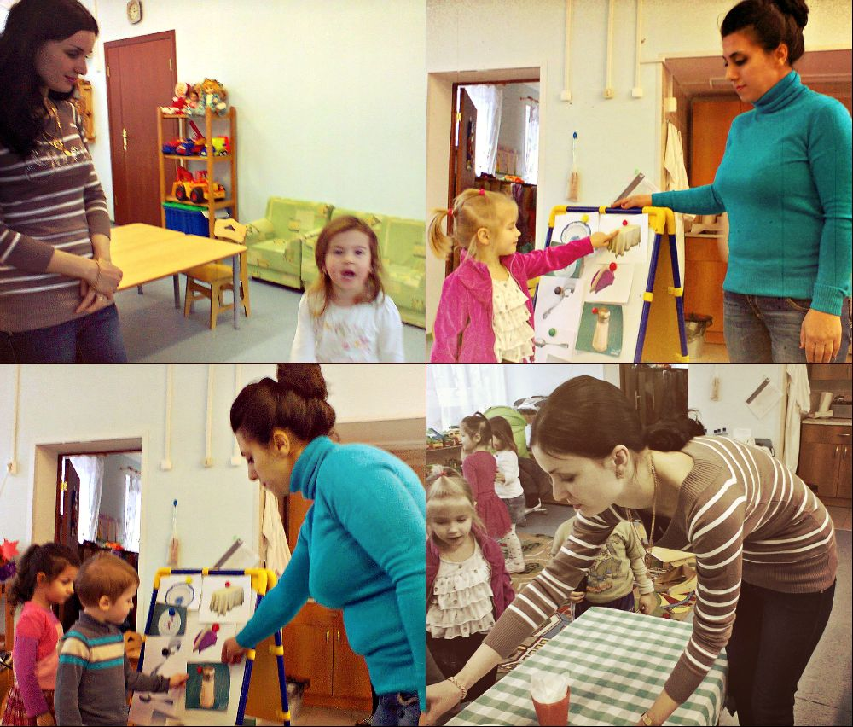

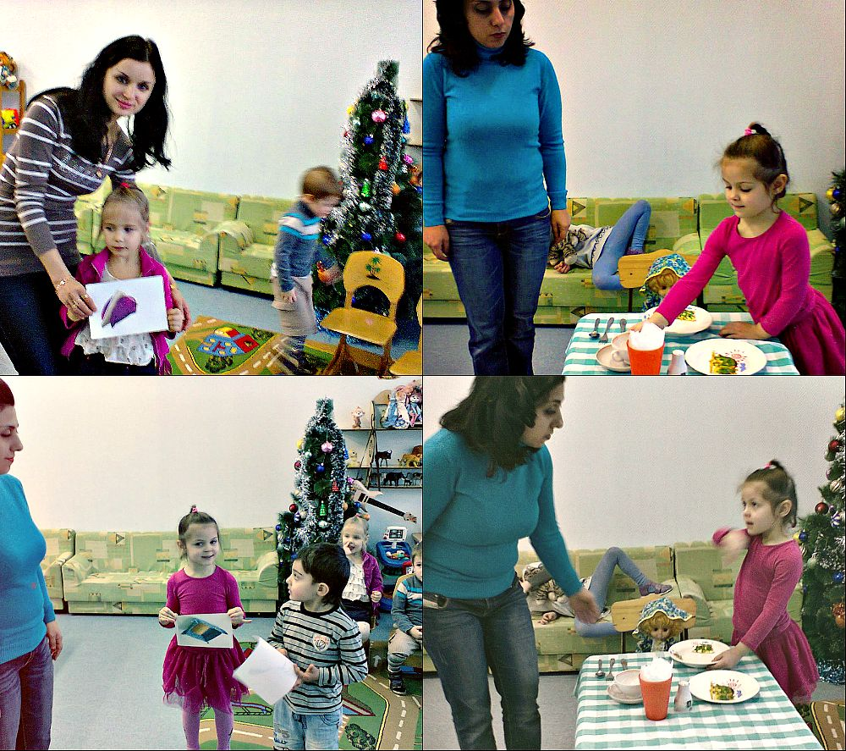

**Конспект занятия**

**по окружающему миру в средней группе**

**«В гостях у куклы Маши» по теме:**

**формирование у детей навыков культуры поведения за столом.**

**Подготовила  и  провела:**

**воспитатель  группы №9**

**Азизова С. Г.**

**Москва 2013**

**Открытое занятие по окружающему миру «В гостях у куклы Маши» по теме: формирование у детей навыков культуры поведения за столом.**

**Работа над понятиями:**  рассадка за столом, осанка, салфетки, скатерть, порядок и чистота стола, сервировка стола, застолье, праздничный стол.

**Цель**: прививать детям навыки культурного поведения за столом, показать важность соблюдения правил столового этикета.

**Задачи**:

**1.** Отрабатывать навыки красивого и правильного приема пищи.

**2.** Развивать умение правильно пользоваться столовыми приборами и салфетками.

**3.** Воспитание этикетного поведения у детей.

**Предварительная работа:**Чтение сказки К. Чуковского «Федорино горе», чтение глав из книги  А. Толстого «Золотой ключик», сюжетно-ролевая игра «Кукольное застолье», беседы о культуре поведения.

**Оборудование:**скатерти, бумажные салфетки, салфетницы, хлебница с хлебом, тарелки (глубокая и мелкая), столовые приборы, солонка, блюдца, чашки.

**Закрепление содержания вне занятия:**Постоянно обращать внимание на культуру еды у детей, умение пользоваться столовыми приборами и салфетками. Создавать необходимые условия.

**Ход занятия.**

1. **Научить героя – «куклу Машу» столовому этикету.**

Воспитатель сажает куклу за стол и объясняет детям, что к нам сегодня пришла в гости «кукла Маша» и просит детей научить «куклу Машу» как правильно накрывать на стол и как правильно пользоваться столовыми приборами:

а) воспитатель читает стихотворение;

Аккуратно кушай хлеб –

Это кухня, а не хлев.

Не вертись юлой на стуле,

Головой не лезь в кастрюлю.

Супчик кушай аккуратно,

Не выплёвывай обратно.

Пей чаёк, не проливая!

Что за лужица большая?

Что за грохот? Что упало?

Маша за столом мечтала.

Не корми котлетой кошку,

А сама поешь немножко.

Вытирай салфеткой рот

И не капай на живот.

Ложкой ешь кисель и кашу,

Суп, пюре и простоквашу.

Вилкой можно брать картошку,

Мясо, рис… Не надо ложкой!

Ручкой можно брать пирог,

Глазированный сырок.

И скажи спасибо всем,

У кого ты пищу ел.

б) вопросы воспитателя: для чего нужна посуда, салфетки, солонка, хлебница и столовые приборы?

Воспитатель показывает изображения посуды, салфеток и столовых приборов.

Салфетки бывают бумажные и полотняные. (показ) Полотняную салфетку кладут на колени, чтобы защитить костюм от крошек и капель. Ею нельзя вытирать нос и руки, но можно промокнуть уголки губ. Когда мы едим салфетка на коленях, выходим из-за стола — салфетку кладем на стол между тарелками. Бумажные салфетки стоят на столе в салфетнице. Берут их по мере надобности. Закончив есть блюдо, вытирают салфеткой губы, затем руки, а не наоборот и кладут на использованную тарелку.

Обсуждает с детьми назначение и с наводящими вопросами спрашивает. Дети отвечают.

в) Игра алгоритм последовательности сервировки стола:

воспитатель вешает на мольберт в разнобой картин посуды, столовых приборов и скатерть. Воспитатель обращается к детям: дети картинки по ошибке смешались Нужно последовательно и правильно расставлять. Для того, чтобы накрыть стол, что в первую очередь нужно делать?

Дети по очереди подходят к мольберту и поправляют алгоритм последовательности сервировки стола. Воспитатель хвалит детей.

**Физкультминутка: «Каравай».**

Воспитатель всех детей приглашает на игру, все вместе встают в круг.

Игра проводится один раз.

1. **Практическая работа.**

воспитатель по очереди вызывает детей и просит накрывать и сервировать стол. Дети по команде последовательно стелят скатерть и кладут на стол тарелки, солонку, салфетки, чашки, блюдца и столовые приборы. Воспитатель поправляет и хвалит детей.

Герой благодарит всех детей.

1. **Итог:** воспитатель задаёт детям вопросы.

**-** Кто сегодня был у нас в гостях?

**-** С какой просьбой пришла к нам в гости кукла Маша?

**-** Как правильно накрывать на стол?

Воспитатель поводит с детьми игру «закончи фразу»

- Ты всегда перед едой, руки …чисто с мылом мой!

- Если сели вы за стол – не стучи …ногой об пол! (рукой об стол)

- Ты ногами не болтай и соседей не … толкай!

- Аккуратен будь везде, а особенно …. в еде!

- Есть и пить надо – …беззвучно, аккуратно.

- Вежливым ты должен быть и …спасибо говорить.

- Не забудь салфеткой ….губы вытирать.

- Локти на стол …. не ставим.

- Если ложка в …. руке, то …. рукой придерживаем …

- Если во рту пища …. не разговаривают.

 Воспитатель — Молодцы. И в заключение благодарит и поощряет детей.